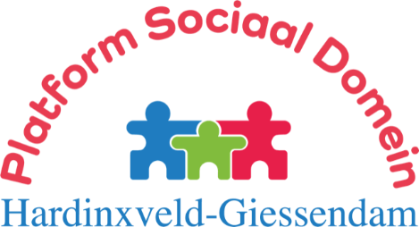

Ons Platform is er voor u! (116)

Openbare vergadering bestuur en participanten
Woensdag 20 september, aanvang 19.45 uur, in De Parel, Talmastraat.
Interesse? Welkom. De vergadering is openbaar!

Een avond met gevarieerde onderwerpen. Een keus:
Nieuw afvalbeleid
Begin augustus hebben we gesproken met gemeente en Waardlanden over de verschillende manieren van afvalscheiding in onze gemeente. Die zorgen bij inwoners voor onbegrip. Dit wordt iets nader uit de doeken gedaan.
Herijking WMO
Ondanks verschillen tussen de gemeenten in de regio was het WMO-beleid overal hetzelfde. Dat paste niet altijd. Daarom wordt naast een gelijk basispakket nu over diverse andere onderdelen door de eigen gemeenteraad beslist.
Regionale ontwikkelingen
Onze voorzitter is van vele markten thuis, en geeft meer inzicht in wat er regionaal gebeurt op het gebied van meedenken bij beleid in het Sociaal Domein. Dat betreft de WMO, Jeugdwet en Participatiewet (die gaat over werk en inkomen).
De ‘brug der zuchten’
Dit onderwerp is na 6 jaar eigenlijk niet van de agenda weg te denken!
Dag van de ouderen – beurs op 5 oktober, De Wielewaal, 13.00-17.00 uur
We staan er weer! Met een (deels) vernieuwde kraam. Met de bedoeling te laten zien wie we zijn en wat we doen. We kunnen de hulp van onze participanten hierbij gebruiken. Sommige bestuursleden staan nl. vanwege een andere ‘pet’ bij een andere kraam!
Contact met gemeente
We hopen op diverse punten ook op informatie vanuit de gemeente. Als mogelijk onderwerp hebben we aangedragen de invloed van de omgevingswet op onze inwoners. Invoering is gepland per 1 januari a.s.

Overdracht
Na 14 jaar en 116 keer ‘Ons Platform is er voor u’ neemt René van Peer dit stokje over van Leen van Wingerden.
En inderdaad, we blijven er voor u, om de gemeente te adviseren, en het GIPS voort te zetten.

Vergaderingen bestuur en participanten (openbaar)
Overige data 2023: 20 september en 6 december!
Meer informatie op de website: www.wmoplatform-hagi.nl .
Ons Platform adviseert de gemeente, en organiseert ook het GIPS. Op de gebieden Sport en Cultuur zou versterking nog welkom zijn.
Vragen of ideeën? Contact: Platform Sociaal Domein Hardinxveld-Giessendam, T 0184-670414 (Leen van Wingerden) of E leenvanwingerden@hccnet.nl

